

Integrantes: Willyan Paproski Bueno, Yasmin Nascimento Prichoa, Vinicius Felício, Vitor Borginhon;
Turma: 2F;

Projeto Integrador 2
Relatório de conteúdo do briefing

Primeiramente, antes de entender a situação das matrizes energéticas no Brasil, é necessário entender o que elas são.
No geral, uma matriz energética é toda a energia disponibilizada para ser transformada, distribuída e consumida nos processos produtivos. É a quantidade de recursos energéticos oferecidos por um país ou por uma região. O estudo das matrizes energéticas se mostra cada vez mais importante para a melhoria econômica e social do Brasil no futuro.
Porém as matrizes energéticas não existiriam se não fosse as fontes de energia, e também é importante entender o que são.
Basicamente são recursos naturais ou artificiais usados para a produção de energia (aí que as matrizes energéticas entram em ação), que é utilizada para veículos, geração de calor, para os eletrodomésticos, e outros diversos fins.
Podemos separar essas fontes de energia entre renováveis e não-renováveis.
As fontes renováveis, como o próprio nome diz, pode ser reposta e reutilizada naturalmente, porém isso não significa que elas são inesgotáveis. Alguns exemplos são as energias vindas de ventiladores eólicos, que utilizam a força dos ventos para a produção de energia; as hidrelétricas, que gera energia através de fluxos de água, e é a mais utilizada no Brasil; a famosa energia solar, que obtém energia do sol através de placas com células fotovoltaicas; a geotérmica, que gera energia através do calor do interior da Terra, principalmente de áreas vulcânicas; a ondomotriz, que como o próprio nome sugere, obtém energia através das ondas; as maremotrizes, que gera energia através da alteração da marés; e a biomassa, que é possível obter energia através de elementos vivos de diversas formas, no caso do Brasil o maior aproveitamento é a produção de etanol através da cana.
E temos as fontes não-renováveis, que são as que quando as reservas esgotam, não podem ser regeneradas no nosso tempo de vida, e também são as mais poluentes. Entre elas, podemos principalmente destacar os combustíveis fósseis. Eles são obtidos através de processos naturais, como a decomposição de organismos soterrados, e possuem uma alta quantidade de carbono que é usado para alimentar a combustão, como por exemplo o petróleo, o gás natural, o carvão mineral, entre outros. E ainda essa é a matriz energética mais utilizada no mundo inteiro. Além dos combustíveis fósseis, temos a energia nuclear, que obtém energia através de reações nucleares, que é quando o núcleo de determinados átomos se transforma causando uma fissão ou divisão do núcleo atômico. O principal material utilizado para realizar as reações nucleares é o urânio, porém isso gera lixo nuclear, que demora centenas de anos para se decompor, e tem um alto risco para o meio ambiente e o ser humano devido ser radioativo.
Algumas dessas matrizes energéticas serão explicadas detalhadamente, porém somente as que são utilizadas no Brasil.
Agora que entendemos melhor sobre o que são fontes de energia e matrizes energéticas, vamos ver um pouco no geral como está o Brasil em relação ao resto do mundo nessa questão.
A demanda energética de um país está fortemente relacionada à sua capacidade econômica, ou seja, quanto mais robusta for sua economia, maior será a necessidade de produção de energia. Isso ocorre por alguns fatores como: o aumento da população, ascensão econômica de pessoas de classes baixas, aumento da produção industrial, entre outros.
O consumo de energia elétrica no Brasil somou 474.231 GWh em 2020. O volume corresponde a uma queda de 1,6% na comparação com o consumo de energia em 2019, ou também, cerca de 1224 toneladas equivalentes de petróleo por habitantes (tep/hab). Isso demonstra que o crescimento da economia gerará a necessidade de maior investimento na produção de energia, principalmente pelo aumento da demanda da produção industrial e de transporte, principais vetores para o crescimento mundial de energia.
Exemplo disso, é a evolução das fontes energéticas do Brasil. Em 1970, duas fontes de energia correspondiam a 78% do consumo, sendo elas petróleo e lenha. Em 2000 eram três fontes de energia, que correspondiam a 74% do consumo, sendo elas o petróleo, a lenha e a hidráulica. Previsões apontam que para 2030, necessitaremos de mais fontes energéticas além do petróleo, da hidráulica, da cana de açúcar e do gás natural.
Sobre a produção energética no Brasil, tem um bom desempenho no que chamamos de energia “limpa”, que pouco agridem o meio ambiente, e que também são muito importantes hoje em dia devido aos fortes apelos à sustentabilidade. O gráfico a segui mostra um comparativo do Brasil com o resto do mundo nessa questão:
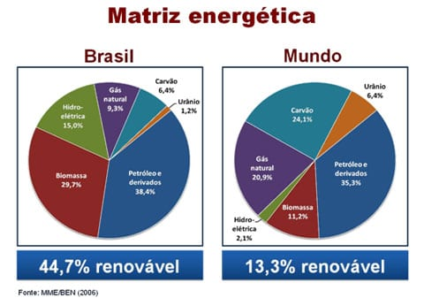

Agora vamos ver um pouco sobre as matrizes energéticas Brasileiras mais utilizadas no Brasil.
Petróleo.
Sem dúvidas é a fonte de energia principal do Brasil, e também do mundo. Seus derivados são utilizados principalmente para locomover meios de transporte através da combustão, e para as indústrias.
O petróleo é um recurso fóssil natural e não-renovável, composto principalmente por hidrocarbonetos, que são substâncias formadas principalmente por átomos de carbono e hidrogênio, porém ainda podem conter átomos de nitrogênio, oxigênio, enxofre e alguns metais. Todos esses compostos liberam gases tóxicos, ou que podem causar efeito estufa. Na combustão completa dos hidrocarbonetos, são liberados dióxido de carbono (CO₂), e água. Já na combustão incompleta, podem ser liberados monóxidos de carbono (CO), e fuligem (C). O monóxido e o dióxido de carbono são gases do efeito estufa, ou seja, são capazes de reter parte da radiação infravermelha do Sol, aquecendo nosso planeta.
O petróleo na sua forma bruta quase não é utilizado, ele passa por um processo de refinamento para retirar as suas frações, que são basicamente seus derivados. Porém antes de entender como é esse processo, é importante ver como é feito a sua extração.
Sem dúvidas todo esse processo de extração do petróleo tem um alto investimento, pois tem muito trabalho envolvido. E além de petróleo também é possível encontrar gás natural.
A extração do petróleo ocorre em três etapas, sendo a primeira a prospecção, depois a perfuração, e por fim a própria extração.
Na etapa de prospecção, após a análise detalhada do solo e subsolo, é realizada a localização das bacias sedimentares, utilizando equipamentos como: magnetômetros, gravímetros e também o auxílio de sismógrafos, que são responsáveis pela avaliação das condições do local.
Depois a etapa de perfuração ocorre depois que as jazidas de petróleo são descobertas e marcadas com coordenadas GPS e boias marcadoras, que são posicionadas na água. A perfuração na terra ocorre por meio de sondas de perfuração, porém na água onde o processo é bem mais difícil, são feitas as plataformas.
E por fim na etapa de extração, o petróleo já se encontra acima da água salgada, com uma camada de gás abaixo causando uma alta pressão. Quando o poço é perfurado, essa pressão que faz o petróleo jorrar até a superfície, diminuindo a necessidade de bombeá-lo. Depois o petróleo é armazenado e está pronto para ser transportado para as refinarias.
Agora sim, vamos ver como é feito o processo de refinamento do petróleo, onde são retirados os seus derivados.
Existem diversos meios de retirar os derivados do petróleo (também chamados de frações do petróleo), porém a mais utilizada, é a chamada destilação fracionada.
Algo que é muito importante entender para ver como é feita a destilação fracionada, é que quanto maior for a massa molar de uma substância, maior é seu ponto de ebulição. Essa propriedade é muito importante na destilação fracionada, pois é assim que eles separam as frações do petróleo.
Por exemplo, a gasolina é uma fração do petróleo formada por hidrocarbonetos de 6 a 12 átomos de carbono, enquanto o óleo diesel é formado de 15 a 18 carbonos, ou seja, para extrair a gasolina, é necessário uma temperatura menor do que a necessária para extrair o óleo diesel. Para conseguir aquecer o petróleo e retirar suas frações, ele é direcionado para uma fornalha, onde é aquecido a cerca de 400° Celsius. Veja o gráfico a seguir, onde mostra as frações obtidas em determinadas temperaturas:

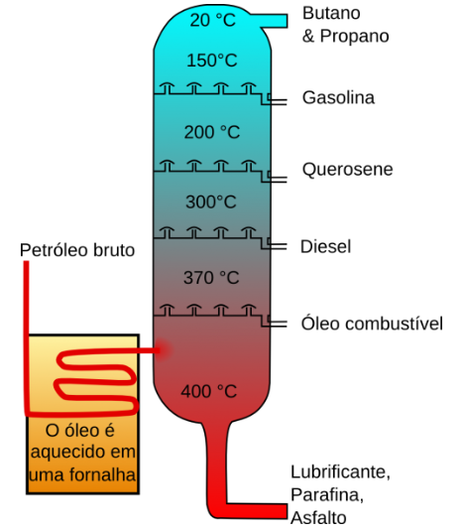

Agora que vimos como é realizado todo o processo do petróleo para obter os combustíveis que geram energia, vamos entender um pouco sobre como o petróleo interfere na economia do país.
Sem dúvidas todo país deseja ser autossuficiente em petróleo, isso faz com que os derivados e os processos realizados com o petróleo fiquem muito mais baratos. Porém o que quer dizer um país ser autossuficiente em petróleo?
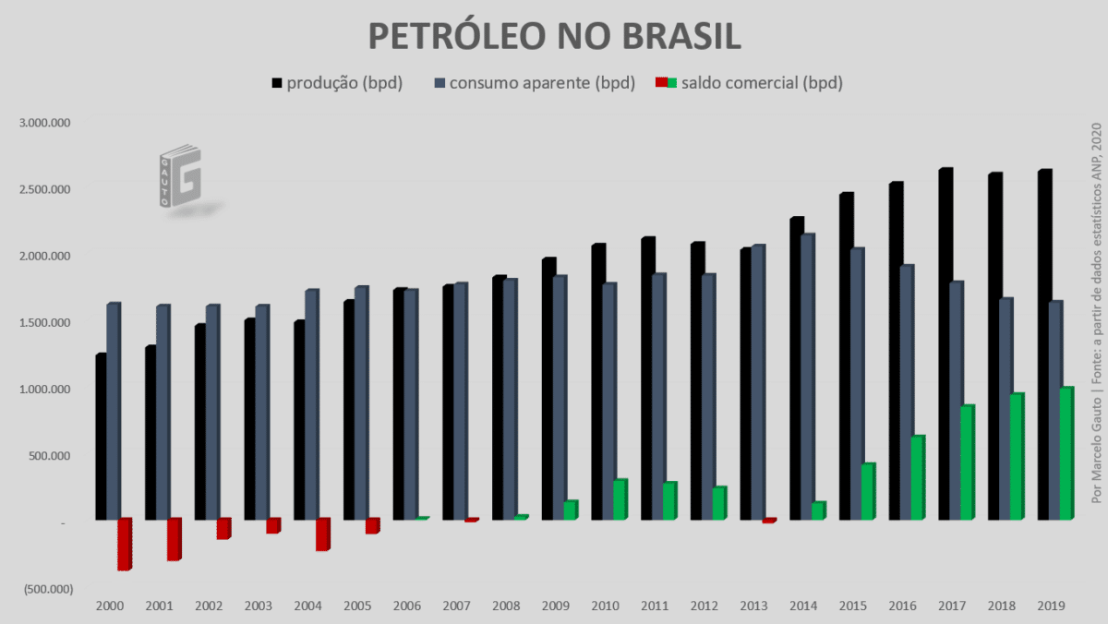
É preciso avaliar a produção e a balança comercial de exportações e importações de petróleo. Somando-se o valor da produção nacional com a de importação e descontando as exportações, é possível chegar no consumo aparente de petróleo no país. No caso do Brasil, a autossuficiência em petróleo só foi alcançada em 2006, foram necessários cerca de 68 anos para isso. Porém nos anos de 2007 e 2013 houve exceções devido alguns fatores pontuais. Observe o gráfico a seguir, onde mostra a produção e consumo de petróleo desde 2000 até 2019:

Uma questão que ocorre bastante é que por que o Brasil importa petróleo mesmo sendo autossuficiente?
Um país ser autossuficiente em petróleo, não significa que não ocorra mais importações, somente que o volume importado é menor que o exportado. Por exemplo a refinaria Riograndense utiliza 100% de petróleo importado, devido a ser muito antiga, não tem muita capacidade de converter óleo pesado em derivados leves. Porém mesmo assim, cerca de 80% a 90% do petróleo usado nas refinarias é nacional.
Outra coisa que ocorre com o Brasil, é o deficit de alguns derivados do petróleo, isso ocorre principalmente com o óleo diesel, o qual nos torna independentes de importações em larga escala, ou seja, não somos capazes de produzir em nossas refinarias quantidades suficientes para atender a demanda. Porém isso pode ser corrigido ao longo do tempo com investimentos, avanços econômicos e tecnológicos.

